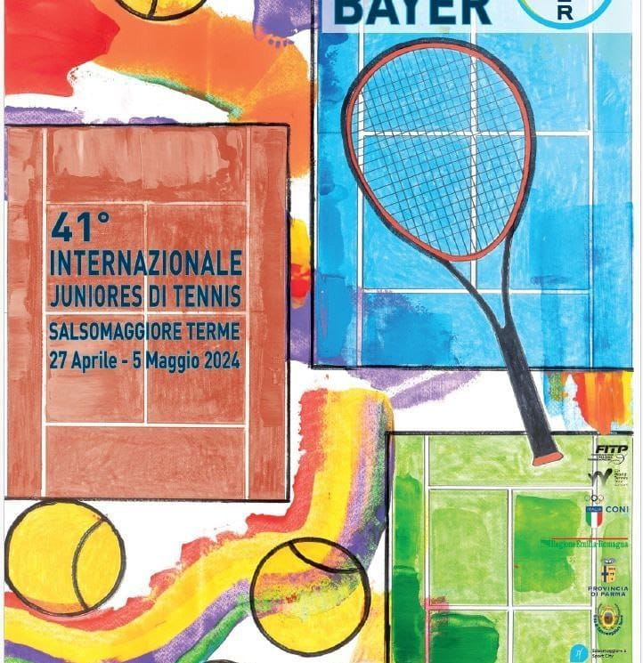

**TORNEO BAYER SALSOMAGGIORE UNDER 18**

**La seconda giornata del torneo Bayer , confortata da un caldo estivo , ha dato i suoi responsi premiando anche oggi il nostro tennis giovanile. In campo maschile hanno superato il primo ostacolo in quattro.il 17 enne romano Massimo Pizzigoni che si allena con Enrico Sellan alla CC Aniene ha piegato la resistenza del monzese William Mirarchi mentre agevole il compito del pugliese Pierluigi Basile . Sotto gli occhi del responsabile tecnico della FITP Giancarlo Palumbo il 17enne di Martina Franca , quest’anno semifinalista a Firenze , ha lasciato appena due giochi all’inglese Manuel Castle. Non una passeggiata il passaggio al secondo turno per Vito Antonio Darderi alle prese con Mattia Cappellari. Ci sono volute più di due ore di gioco per Darderi per scrollarsi di dosso un avversario che aveva già ben impressionato nelle qualificazioni. Darderi seguito come un’ombra dal padre con cui ha intavolato un dialogo a distanza per tutto il match se la dovrà vedere ora con il francese Trufelli . Qualche difficoltà anche per Lorenzo Beraldo ,numero 2 del torneo. Il suo rivale ,Matteo Sciahbasi ha giocato un bel primo set prima di crollare alla distanza. In tarda serata l’allievo del Maestro D’Adamo il romano Alessandro Mondazzi ha superato in due set lottati Edoardo Principi. Nel torneo femminile avanzano le italiane Aurora Nosei e Viola Bedini e in serata c’è stata la bella e sofferta vittoria di Carla Giambelli sull’ucraina Drobysheva.Tra le giocatrici straniere ha lottato la n°1 del torneo la tedesca Stusek contro la belga Seye. Nessun problema invece per l’austriaca Lilli Tagger (n°5). Alta , longilinea e dotata di bei colpi e se a questo si aggiunge che a seguirla è Francesca Schiavone penso che si possa ipotizzare per la ragazza austriaca un brillante futuro.**

**Risultati**

**Main draw**

**1°turno Boys : Rahmani (Iri) b Mecarelli (Ita) 6/0 6/3;Trufelli (Fra) b Fiocchi (ita)6/0 6/1;Pizzigoni (Ita) b Mirarchi (Ita) 6/4 6/3;Basile (Ita) b Castle (Gbr) 6/1 6/1;Darderi (Ita) b Cappellari (Ita) 6/4 5/7 6/2;Beraldo (Ita) b Sciahbasi (Ita) 6/7 (7) 6/2 6/0;Stribu (Rou) b Ricci (Ita) 6/1 6/1;Mondazzi (Ita) b Principi (Ita) 7/5 6/3.**

**1°turno Girls : Bartel (Ger) b Petrillo (Ita) 7/6 (2) 6/3;Bedini (Ita) b Pistola (Ita) 6/3 6/4;Iyengar (Usa) b Moerk (Den) 6/1 6/3;Nosei (Ita) b Bassotti (Ita) 6/3 6/4;Stusek (Ger) b Seye (Bel) 4/6 6/4 6/2;Tagger (Aut) b Filardi Louza (Ita) 6/1 6/1;Giambelli (Ita) b Dobrysheva (Ucr) 4/6 6/3 6/4;Zoldakova (Cze) b Hrabavets (Blr) 6/1 7/6 (7).**